我的资产

Url：loanApplyRecord

# 额度信息

## loanApplyRecord.js

1. **获取额度信息列表**

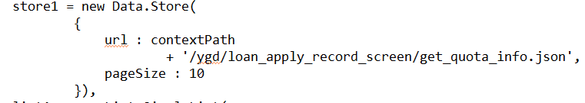

注意这里会调用LoanApplyRecordScreen.java下的doGetQuotaInfo方法，查询用户的额度申请记录。

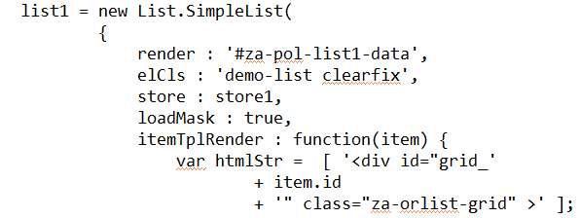

这里展示额度申请的记录。

1. **跳转到额度申请页面的链接**

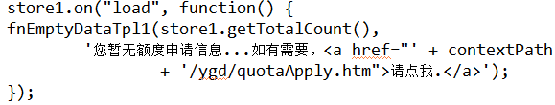

quotaApply是额度申请页面

# 额度申请

Q1：没申请过额度，点击进入人脸识别按钮后跳转到哪里？找不到这个js

在quotaApply.js中，额度申请填写表单后提交的路径应该是/ygd/applyScreen/quotaApplyHandle.json

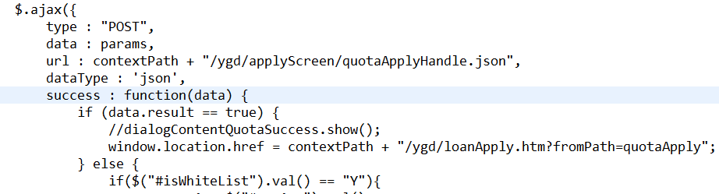

Q2：ApplyScreen的doQuotaApplyHandle方法参数，@Param那些是从页面form传来的，ApplyUserDTO是怎么传进来的？

# 借款记录

和额度信息页面用同样的js，区别是这里会调用LoanApplyRecordScreen.java下的doGetInfo方法

# 立即借款



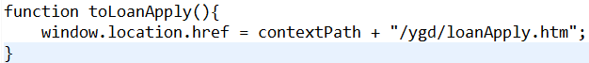

到loanApply页面进行借款申请，LoanApply.java，进行一些校验。